Pracovný list – kombinačné čísla, Pascalov trojuholník.

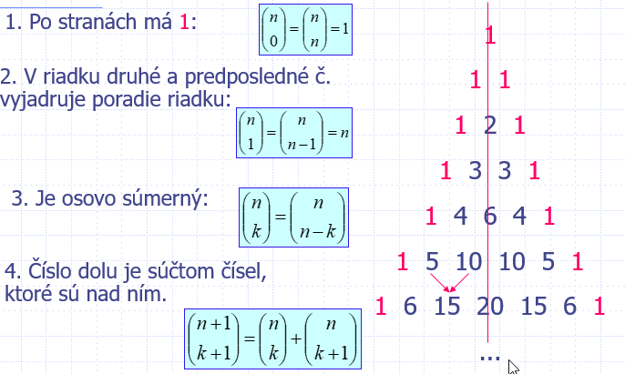

- Pomocou Pascalovho trojuholníka určte:
  - 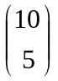 b. 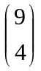 c.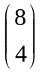 d. 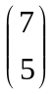
- Do kombinačných čísel správne doplňte konkrétne chýbajúce čísla:
  - 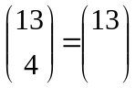 b. 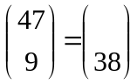 c. 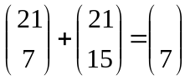
- Vypočítajte čo najjednoduchším spôsobom:
  - 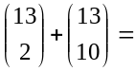 b. 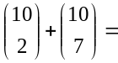 c. 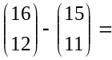
d. 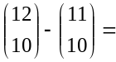 e. 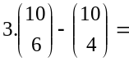 f. 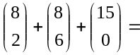
- h.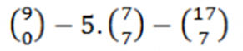

- Vyjadrite jedným kombinačným číslom. Využite vzorce pre vlastnosti kombinačných čísel (D.ú.):
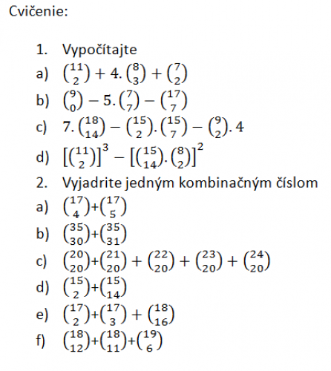
- Bez počítania zapíšte pomocou jedného kombinačného čísla:
- Určte podmienku pre k.

- Kombinatorické rovnice vyriešte v množine N. Nezabudnite na podmienky.
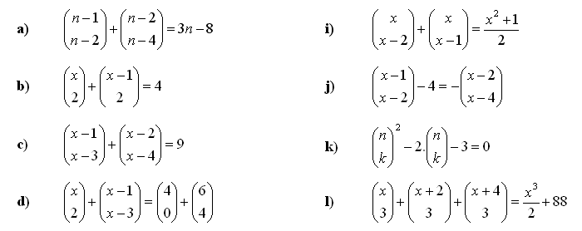
e) 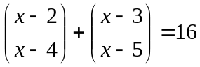 m) 